※金額は全て税別です。

- 1Fトイレ交換工事
・和便解体費
2台x\20,000＝\40,000
・排水工事
\8,000
・TOTO トイレ ピュアレストQR (CS230BM+SH231BA)
2ｾｯﾄx\44,820=\89,640 （定価 \99,600）
・パナソニック ビューティ・トワレ（DL-EG20）※脱臭機能付き
2個x\22,000=\44,000（オープン価格）
・巾木取付費 250（防腐剤を塗った木材を使用）
2式x\5,000=\10,000
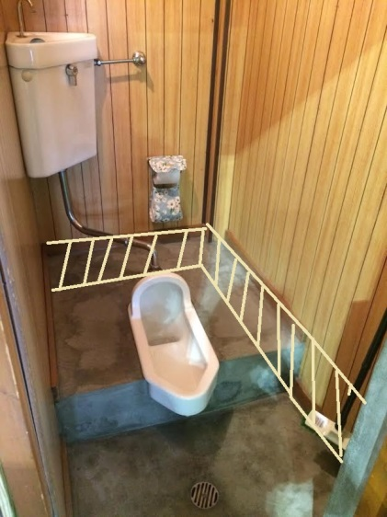
↑線で囲んである部分に巾木を取り付けます。
・トイレ取付工事
2式x\20,000=\40,000
・作業廃棄物運搬処分費
\12,000
手洗いなしでお見積もりして下さいということでしたが、手洗い有りの方は在庫があるので安く出来るため手洗いありでお見積もりしました。

- 電気工事
・ケーブル材
25m x \66=\1,650
・FVラック（鉄骨用ケーブル支持材）
\1,650
・ポリ台
2個x\660＝\1,320
・アースコンセント
2個x\880=\1,760
・電気工事
\33,000

- トイレ塗床塗布（研磨、プライマ、アクリルウレタン樹脂）
\66,000

色は選べます。
薬品系に強い塗料を選定しているので酸系がかかっても変色はしません。
※段差が大きくなってしまうため塗床で見積もりました

- 2F洗面台交換工事
・Panasonic 洗面化粧台 エムライン 750 (GQM75KSCW+GQM75K1NMK)
\39,435（定価\119,500）
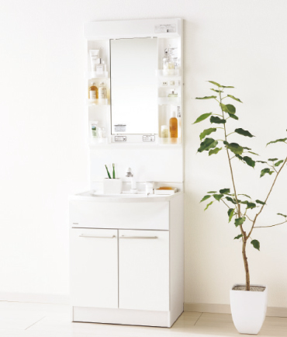
シングルレバーの方が使いやすいのでこちらで選定しました。お湯は出ません。
・洗面化粧台取付費
\18,000

・アングルバルブ
1個 \2,800
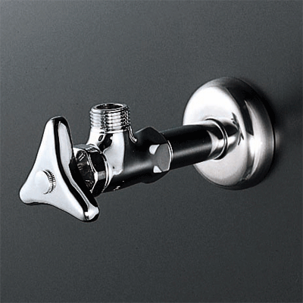
・既設洗面化粧台処分費
\1,500

- アズマ ステンレスシンク 1800
1槽式 \56,158 2槽式 \58,642 3槽式 \60,000

- 自在水栓 (K10)
3個x \1,735=\5,205 （定価\3,470）

- シンク取付費（※水栓取付込）
\15,000

- 養生費
\5,000

- 諸経費
\10,000

追加

- 2階洗面台蛇口交換工事

・KVK 洗濯機用水栓 K111B
\3,129 (定価 \4,470)
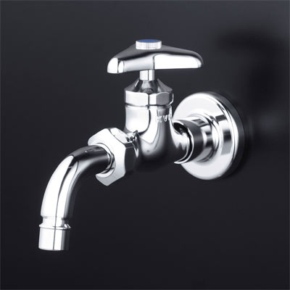
・水道工事
\10,000

K.パナソニック 天袋 750mm
GQM75T1CWY \20,416 (定価 \27,000)

L.パナソニックコンセント接続用電源コード
GQM001DG \495 (定価 \1,500)

※タオル掛け2個、紙巻器2個、ガス管撤去工事は無償サービス致します。

